GÜNER YAVUZ KİMDİR?
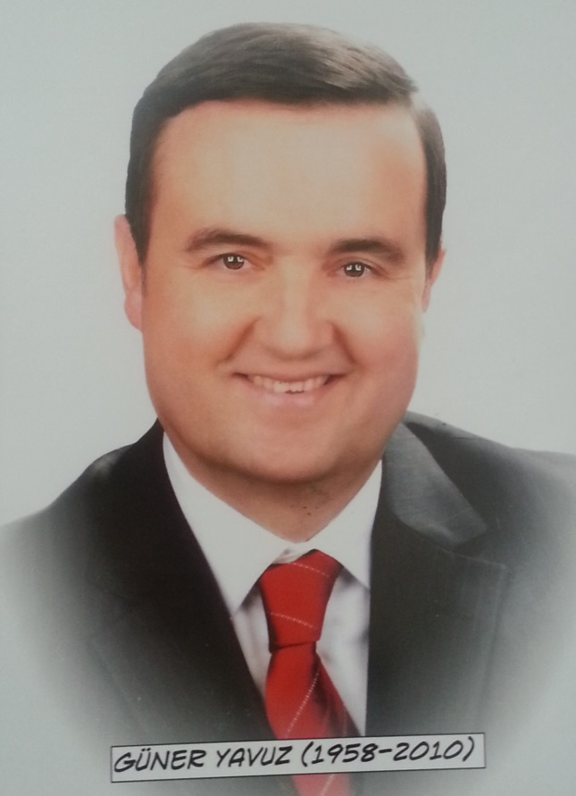
Ankara Eğitim Enstitüsü mezunu olan Güner Yavuz, mermer işiyle uğraşıyordu. Evli olan Yavuz, iki çocuk babasıydı. Yavuz, 1958 yılında Balıkesir’in ada ilçesi olan Marmara’ya bağlı Saraylar beldesinde doğdu. İlkokulu Saraylar İlkokulu’nda ve ortaokulu Marmara Merkez’de, liseyi İstanbul Pertevniyal Lisesi’nde tamamladı. Üniversiteyi Ankara Eğitim Enstitüsü’nde bitirdi. Dede mesleği olan mermerciliğe 1976 yılında ücretli olarak başladı. 1978 yılında Üntaş Mermer adı altında ilk fabrikasını İstanbul’da kurdu. Daha sonra 1992 yılında Etimer Madencilik’i kurarak ülkenin farklı bölgelerinde mermer ocağı işletti. Yavuz, ticaret hayatının yanında iki dönem İstanbul Mermerciler Derneği Başkanlığı görevini de yürütmüştü.
Güner YAVUZ, 28 Mart 2004 ve 29 Mart 2009 tarihlerinde yapılan yerel seçimlerde iki kez Saraylar Belediye Başkanı seçilmiştir. Belediye başkanlığı dönemde eğitime yaptığı yatırımlar, öğretmen ve öğrencilere vermiş olduğu destek sebebiyle “Eğitim Sevdalısı Başkan” unvanını layıkıyla taşımıştır.
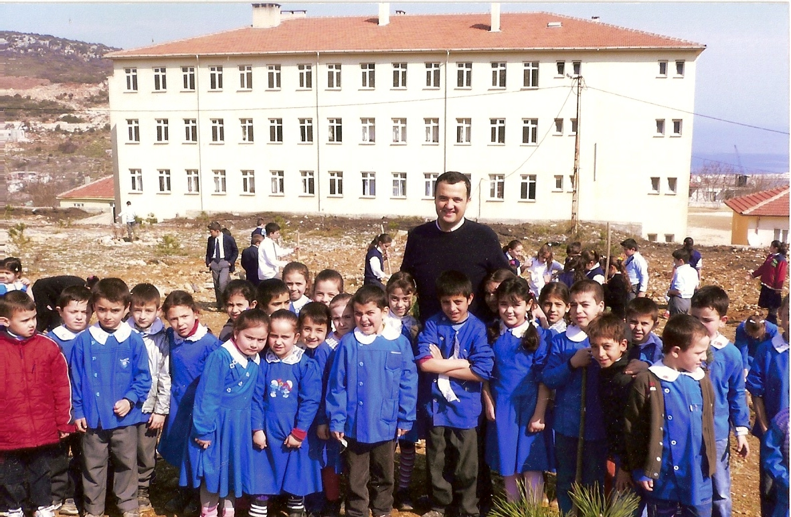
Amansız bir hastalık sebebiyle 10 Eylül 2010 tarihinde aramızdan ayrılmıştır. Eğitime ve çocuklara olan sevdasıyla bilinen Merhum Başkanımızın Oğlu Günhan YAVUZ’un girişimleri ve desteği ile 2011 yılında inşaatına başlanan Anaokulu binası, 2012 yılının Eylül ayında tamamlanmış ve aynı yıl hizmete açılmıştır.
